|  |
| --- |
| **PRÉ-PROJETO 2023** |

|  |
| --- |
| NOME: Luiza Maria Paganoti Farias Nº 22 |
| NOME: Nº |
| TELEFONE (S): (45) 99807-3523 |
| E-MAIL: luiza.farias@escola.pr.gov.br |
| CURSO: Informática |
| TURMA: 4° A |

**ALUNO(s) É OBRIGATÓRIO EM ANEXO AO PRÉ-PROJETO, NO MÍNIMO UMA TELA DE INTERFACE (T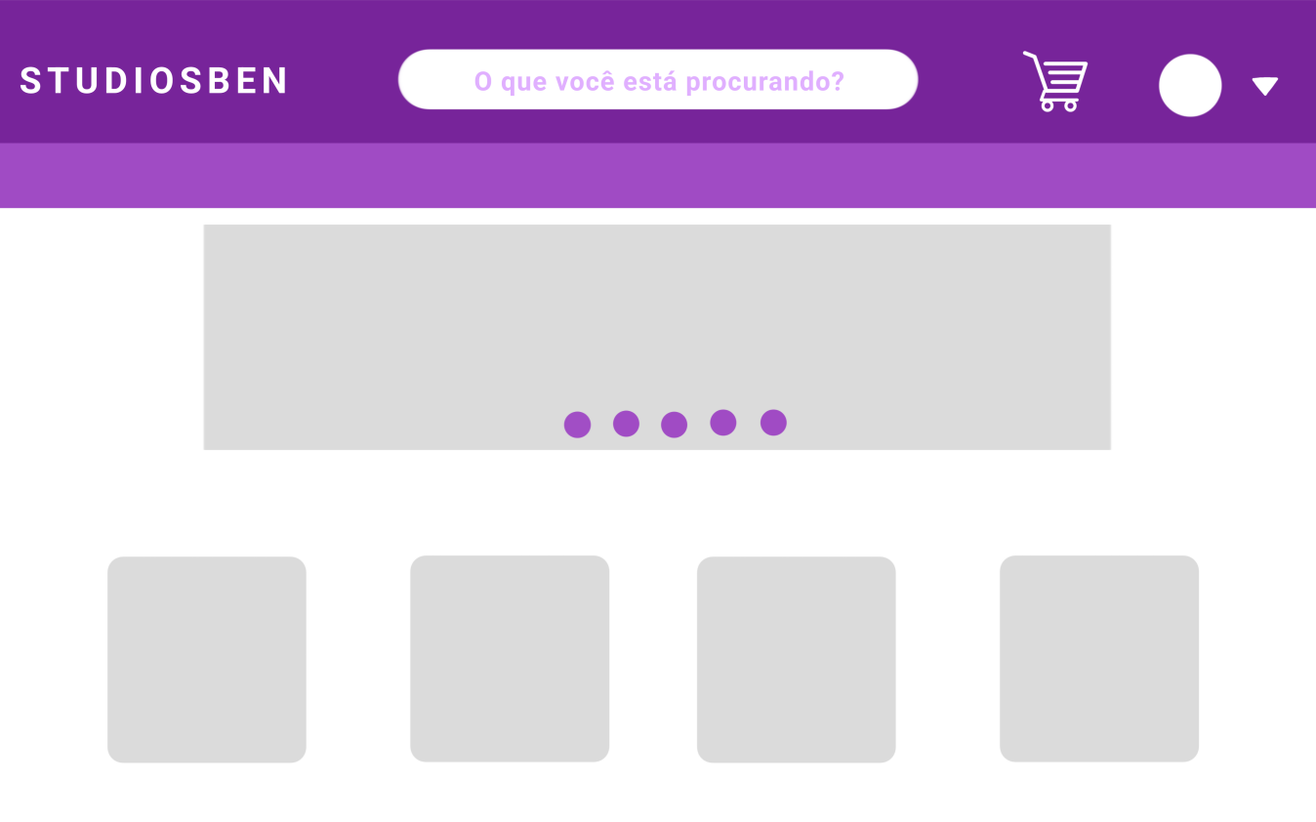ELA PRINCIPAL) JUNTO AO PROJETO.**

TITULO

|  |
| --- |
| Título do projeto: StudiosBen |

INTRODUÇÃO

|  |
| --- |
| Um site e-commerce para a venda de objetos decorações personalizados de anime e mangá.Mas o que é um e-commerce? Um e-commerce é um comércio eletrônico utilizado para a venda e compra de produtos diversos atraves da internet, utilizando-se de sites e aplicativos para isso, alguns exemplos de e-commerce famosos são Mercado Livre, Magazine Luiza, Casas Bahia e Amazon. Pontes (2022), analisa o comércio eletrônico durante a Pandemia de covid-2019.  O comércio eletrônico auxiliou na realização de compras dos mais diversos produtos, com segurança, agilidade e conforto. Nesse contexto, a logística se torna fundamental para os negócios online, pois tem papel fundamental nas operações da empresa, como controle de estoque, armazenamento, transporte, tempo de entrega e qualidade dos produtos e contato com clientes e fornecedores. (Pontes,2022)  E o que são decorações personalizadas? Como o nome mesmo diz é algo que é criado de forma exclusiva e direcionada para o cliente. Por exemplo é comum quando você compra uma casa querer decorar ela, transformar o local vazio para algo que seja do seu agrado e você pode mandar fazer móveis sob medida por exemplo, então acontece a mesma coisa com decorações personalizadas, algo único para o cliente.  A atividade artesanal pode compreender-se historicamente como um processo com fortes mudanças ao longo dos últimos séculos, o que permite que tenha como característica particular a polissemia. O trabalho artesanal no século XX, deriva da compreensão histórica de duas formas de produção no século anterior desde sua concepção territorial, a primeira, com os ofícios e as atividades produtivas nas grandes metrópoles com guildas, até os princípios do Império quando foram extintas, sendo estas as formas de sociabilidade mais reconhecidas no ocidente com a formação de mão de obra na colônia, que tinham status e poder social (MARTINS,2007)  Mas e sobre anime e mangá? Isso não é nada mais que nomes dados para desenhos no Japão sendo produzidos lá ou não, porém popularmente sendo usados no Ocidente para se referir ao conteudo exportado de lá. Os artistas japoneses foram influenciados pela cultura pop dos Estados Unidos logo após o fim da Segunda Guerra Mundial que descobriram os quadrinhos e desenhos modernos. E esse tipo de desenho é caracterizado por alguns aspectos como a demonstração de sentimentos pelas expressões dos personegems muitas vezes sendo exageradas, com o uso de onomatopéias, além de muito brilho e cor, alguns exemplos famosos de anime e mangá são Pokémon, Cavaleiros do Zodiaco, Sailor Moon e muitos outros.  Campos (2015), nos aparesenta a cultura asiatica, A globalização e a Internet foram ferramentas fundamentais para encurtar as distâncias e tornar o mundo mais próximo. Ter contato com outras culturas, línguas, pensamentos e valores é algo muito mais viável e rápido de se fazer hoje em dia.  Ao contrário dos animes (desenhos animados japoneses) e dos mangás (histórias em quadrinhos japoneses), elementos da cultura pop japonesa amplamente divulgados no Brasil e também por todo o mundo, as novelas japonesas não são muito conhecidas fora de seu continente de origem. Essas novelas são mais conhecidas como dorama (em katakana, ドラマ), que vem da palavra “drama”, ou J-Drama. Porém, este cenário está mudando graças à Internet.(campos,2015). |

HIPÓTESE / SOLUÇÃO

|  |
| --- |
| Os sites para comprar mangás online permitindo ao usuário visualizar algumas partes da história e aproveitar as histórias em quadrinho no estilo japonês sem precisar baixar nada. Há opções legais para todos os gostos, como romance, fantasia, aventura, yaoi e muito mais. |

DISCIPLINAS ENVOLVIDAS

|  |
| --- |
| Análise de projetos e sistemas: é a atividade que tem como finalidade a realização de estudos de processos a fim de encontrar o melhor caminho racional para que a informação possa ser processada. Os analistas de sistemas estudam os diversos sistemas existentes entre hardwares (equipamentos), softwares (programas) e o usuário final.  Banco de dados: O banco de dados é a organização e armazenagem de informações sobre um domínio específico. De forma mais simples, é o agrupamento de dados que tratam do mesmo assunto, e que precisam ser armazenados para segurança ou conferência futura.  Web design: Uma página da internet - ou website - é desenvolvida pela web designer. Esse profissional é responsável tanto pelo projeto estético de um site quanto por seu projeto funcional. Ou seja, o web designer se preocupa com a aparência e com a funcionalidade de um website, pensando na navegabilidade e na interação que os usuários terão com a página da internet criada. |

OBJETIVO GERAL

|  |
| --- |
| Determina o que se pretende realizar para obter resposta ao problema proposto, de um ponto de vista. O objetivo geral deve ser amplo e passível de ser desmembrado em objetivos específicos. |

OBJETIVOS ESPECÍFICOS

|  |
| --- |
| Derivam do objetivo geral e apresentam as distintas ações que devem ser necessariamente desenvolvidas para o atingimento do objetivo geral. |

PROCEDIMENTOS METODOLÓGICOS

|  |
| --- |
| Descrição dos métodos e procedimentos que nortearão a busca de informações para responder o problema de pesquisa:   * Pesquisa Bibliográfica * Pesquisa de campo * Entrevista * Levantamento das necessidades |

BIBLIOGRAFIA

|  |
| --- |
| PONTES, Gustavo Nakano et al. Análise de custos operacionais e logísticos para um e-commerce: um estudo de caso. 2022.  TORRES, Daniel Roberto Vega. Campo artesanal e produção acadêmica: artesanato e artesãos no Brasil. **Revista Cesumar–Ciências Humanas e Sociais Aplicadas**, v. 21, n. 2, p. 385-405, 2016.  CAMPOS, Thalita Bianchini; TEODORO, Mariana Carrion; GOBBI, Maria Cristina. Doramas: cenários da cultura asiática. **Iniciação Científica Cesumar**, v. 17, n. 2, p. 173-181, 2015. |

CRONOGRAMA DE ATIVIDADES

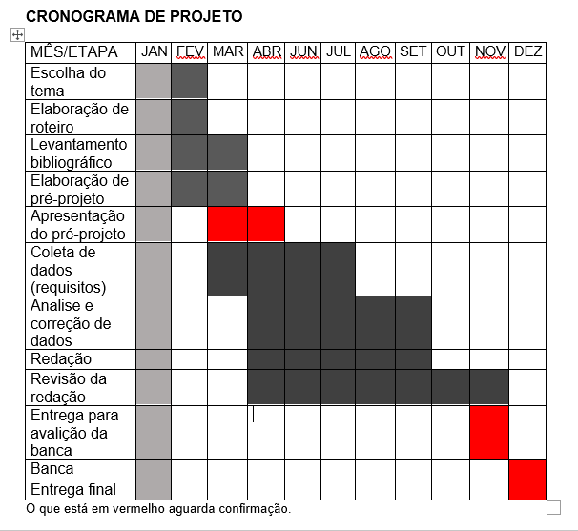

|  |  |  |
| --- | --- | --- |
| **Autorizado** | **Professor(a)** | **Data** |
| Análise de projetos e sistemas:  Banco de dados:  Web design: | **Aparecida**  **Célia**  **Reinaldo** |  |